**JOSEL PRAMUKA SEJATI**

**By : Josel Linus**

Josel adalah seorang anak yang bercita-cita menjadi seorang tentara. Ia berlatih begitu keras dari subuh hingga subuh kembali. Salah satu latihan yang ia lakukan adalah memantau posisi musuh. Josel terus berlatih untuk menjadi tentara namun ia lupa akan tugasnya untuk belajar Matematika, yang membuat ia bingung ketika harus mengitung musuh yang terlihat. Kamu adalah teman baik Josel, bantulah Josel untuk menghitung musuh yang harus ia pantau dari empat arah mata angina, yakni utara, selatan timur, dan barat.

**INPUT :**

Input terdiri atas dua bagian dimana bagian pertama terdiri atas X dan Y yang menunjukan jumlah matrix yang terbentuk untuk baris dan kolom. Untuk bagian kedua, terdapat isi matrix yang berisikan N yang merupakan bilangan bulat positif.

**OUTPUT :**

Output terdiri atas 4 baris utama :

* Baris pertama berisikan hasil Z yaitu jumlah musuh yang dipantau bedasarkan tinggi gedung dari arah barat.
* Baris kedua berisikan hasil Z yaitu jumlah musuh yang dipantau bedasarkan tinggi gedung dari arah timur.
* Baris ketiga berisikan hasil Z yaitu jumlah musuh yang dipantau bedasarkan tinggi gedung dari arah utara.
* Baris keempat berisikan hasil Z yaitu jumlah musuh yang dipantau bedasarkan tinggi gedung dari arah selatan.

**CONSTRAINS:**

* 0 ≤ X, Y≤ 109
* 0 ≤ N ≤ 109

**SAMPLE INPUT 1**

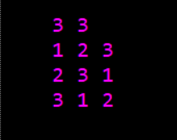

**SIMPLE OUTPUT 1**

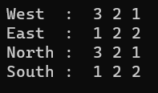

**SAMPLE INPUT 2**

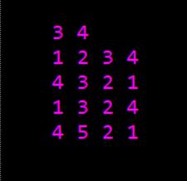

**SIMPLE OUTPUT 2**

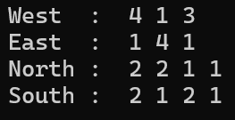**SAMPLE INPUT 3**

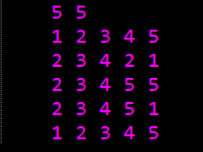

**SIMPLE OUTPUT 3**

